开发者手册

## 一.Arduino搭建Esp8266开发环境

简介: ESP8266是一款串口WiFi模块,内部集成MCU能实现单片机之间串口同信;这款模块简单易学,体积小,便于嵌入式开发。

ESP8266的编程方式可以用官方的SDK编写，也可以用Arduino编写。各有各自的优点。

我们使用的是Arduino开发。

以下的示例，都是基于win11系统演示的。强烈建议使用win系统开发，其他系统开发内容大致相同。

### 1.下载Arduino

推荐去官网下载 ：https://www.arduino.cc/en/software

[Software | Arduino](https://www.arduino.cc/en/software)

对应着电脑的配置选就好了，直接下一步下一步就行（如果不想放在C盘，那就改成自己的路径）

这里建议下载最新的版本。

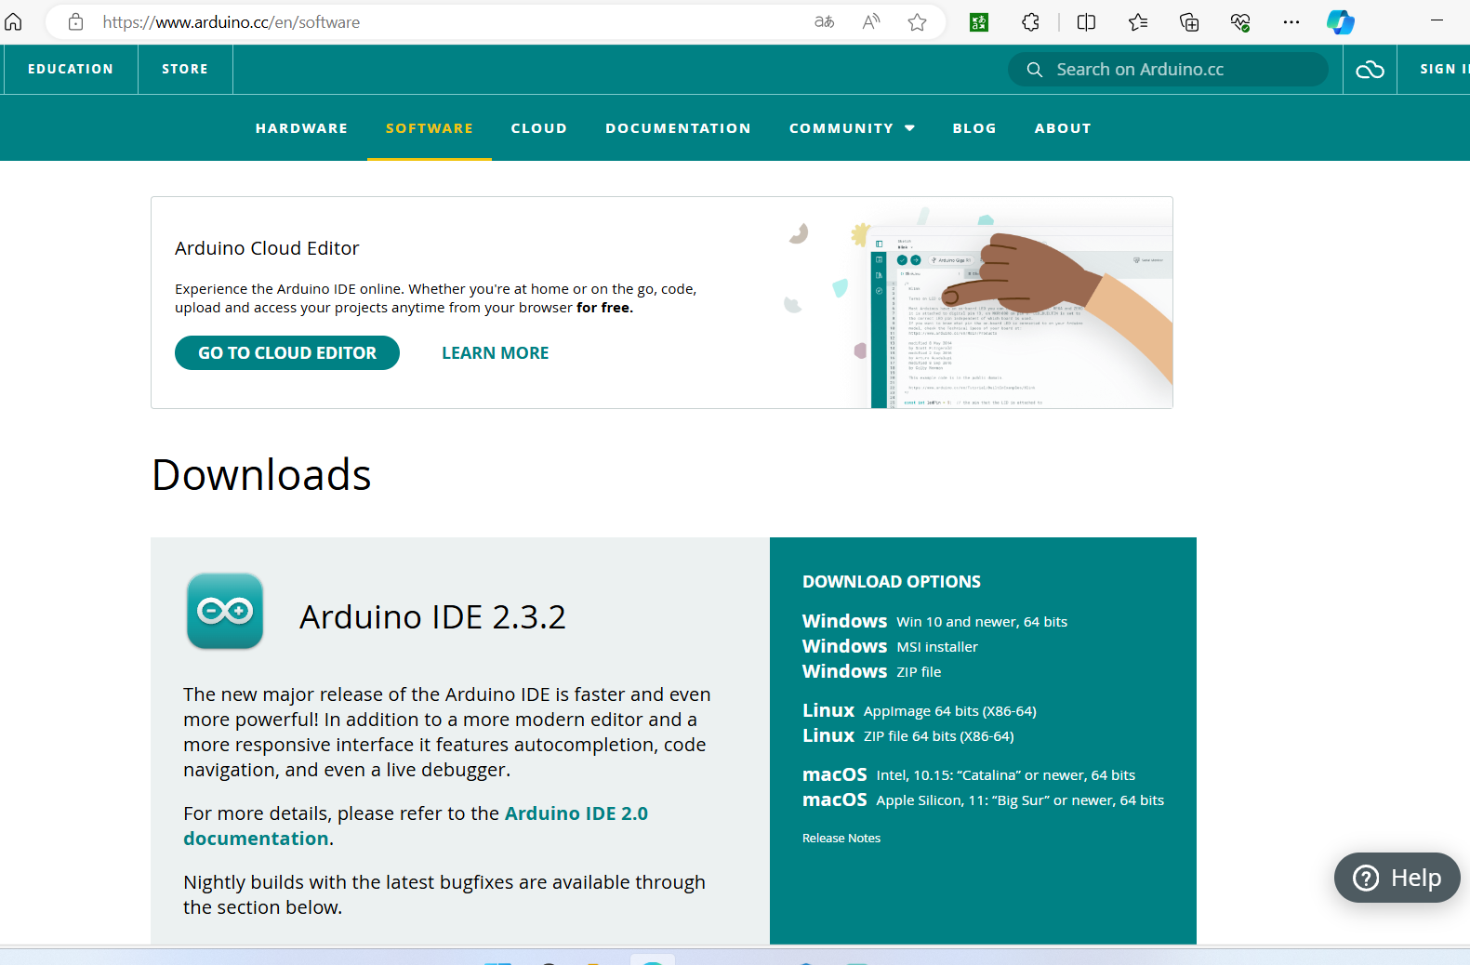

### 2.关于Arduino的配置问题

第一次进来需要保证网络通常，让他自己下载几个文件

#### （1）修改为中文

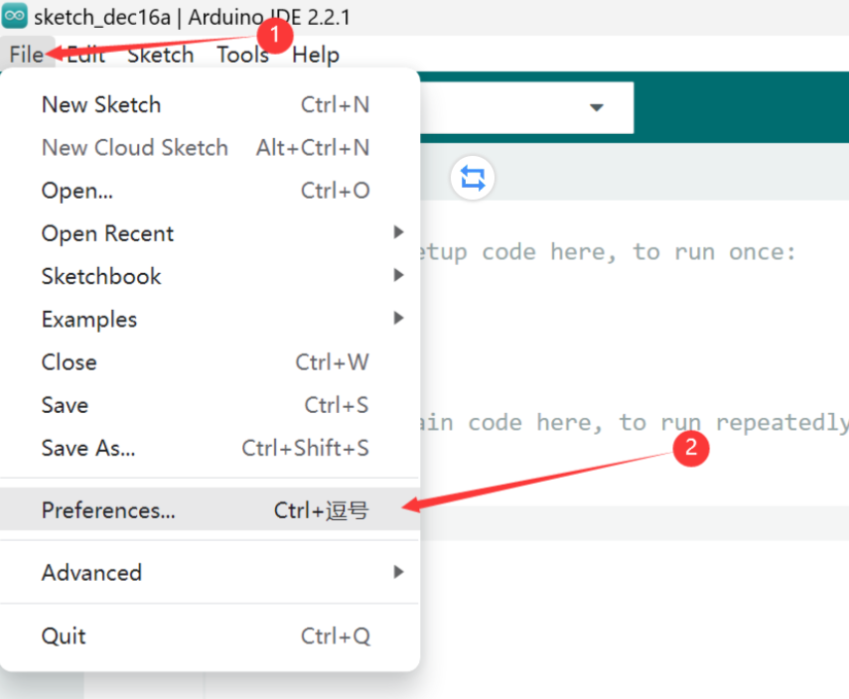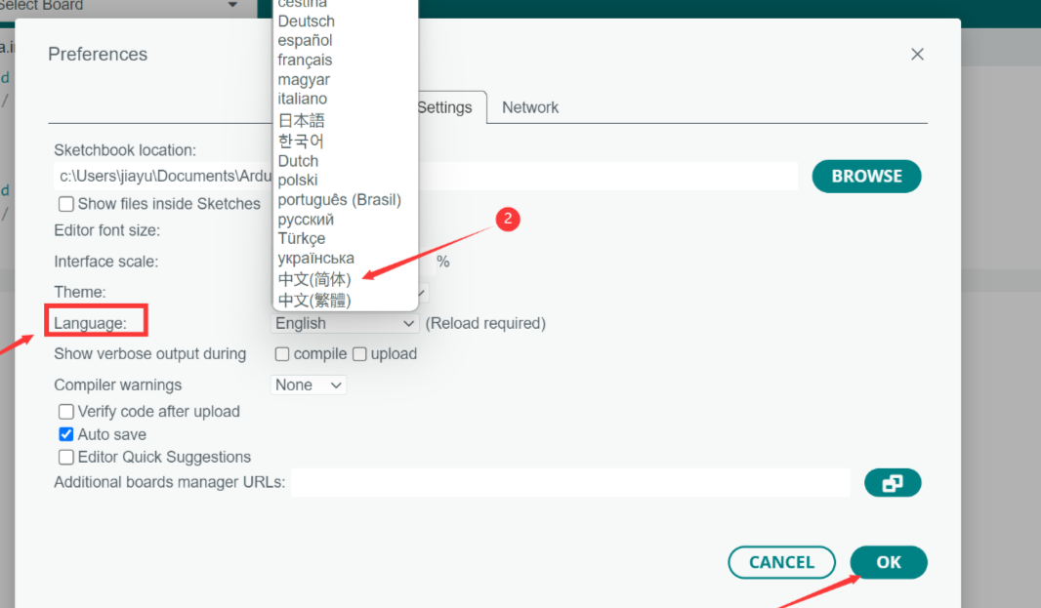

#### （2）界面及主题修改

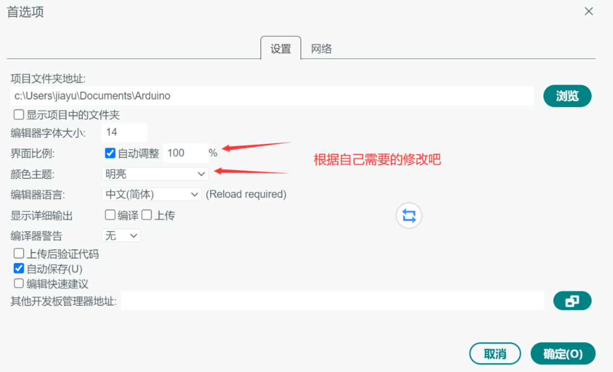

### 3.安装CH340驱动

首先你将开发板和电脑连接，打开设备管理器。

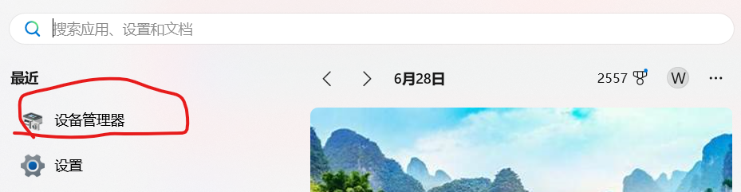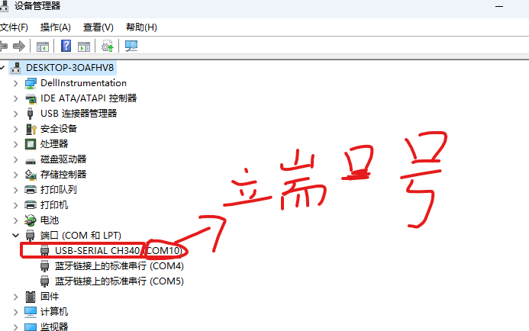

如果你有USB-SERIAL CH340（端口号不一定要和我一样），就说明你已经下载CH340。

（前提是，开发板和电脑连接，否则不会显示）

（前提是，开发板和电脑连接，否则不会显示）

（前提是，开发板和电脑连接，否则不会显示）

如果没有下载，就点击链接下载安装。直到可以显示USB-SERIAL CH340。

如果安装CH340依然没有显示，可以关机重启；实在不行，可以自行百度。这个驱动一定要安装成功。

下载链接：  
  CH340/CH341  
    Windows 驱动链接：[https://www.wch.cn/download/CH341SER_EXE.html/](https://www.wch.cn/download/CH341SER_EXE.html)

### 4.配置ESP8266环境

#### (1)打开首选项

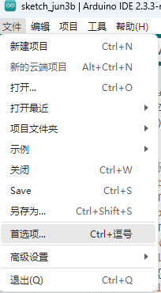

（2）

然后我们在首选项这一个界面输入以下链接：  
<http://arduino.esp8266.com/stable/package_esp8266com_index.json>

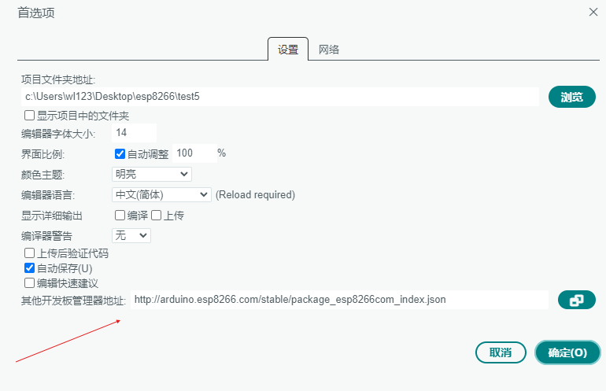

(3)开发板管理器

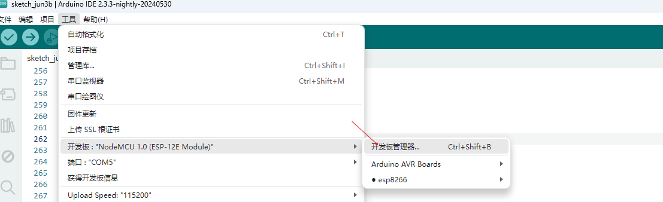

(4)搜索esp8266

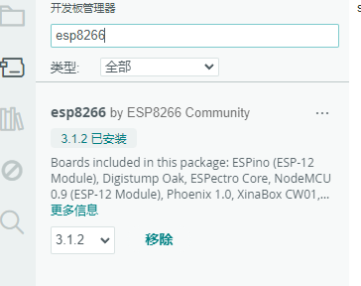

以找到该库了

（5）点安装后我们就可以看到开发板了,选中后即可对8266编程;

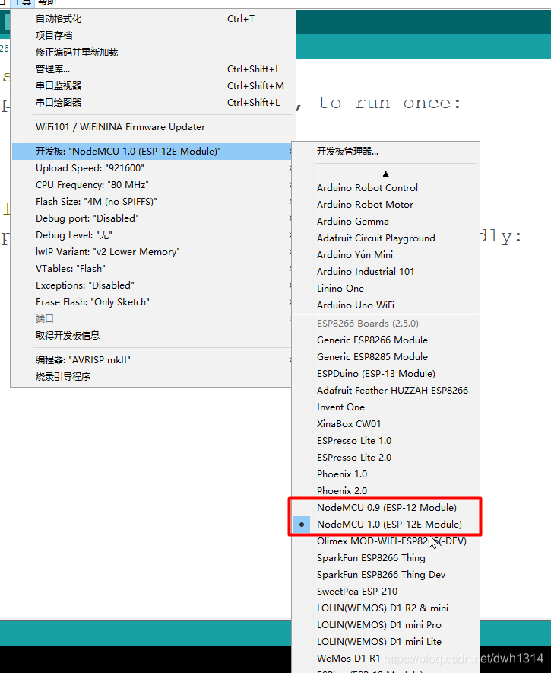

(6)选择端口号

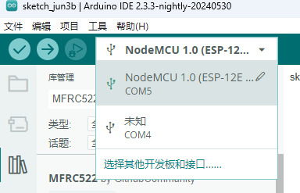

如果不知道可以打开“设备管理器”，就是那个CH340那个。

现在就可以把开发板插入电脑了，右键我的电脑->管理->端口，我的esp8266开发板的串口号为COM5，记住你的开发板的串口号。

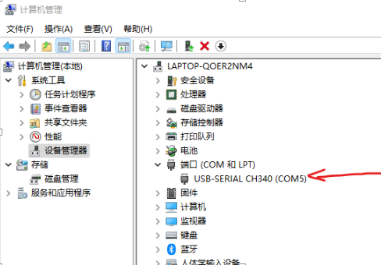

#### （7）测试开发板

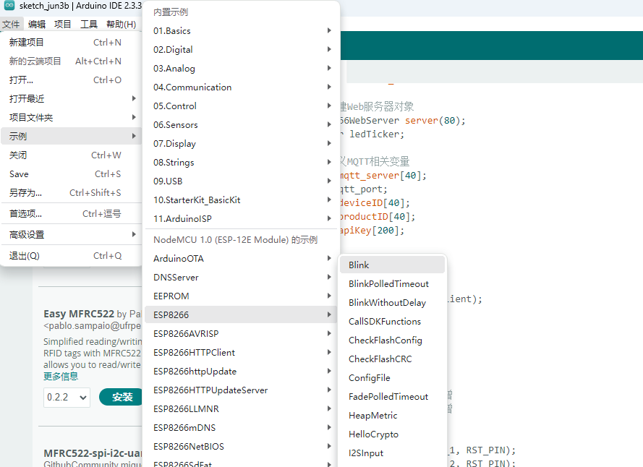

选择示例代码，

会弹出一个新的窗口，里面是实例代码，将其全选复制下来粘贴到一个新建的里面并保存，可以把里面的数值改小一点100和200，效果更明显

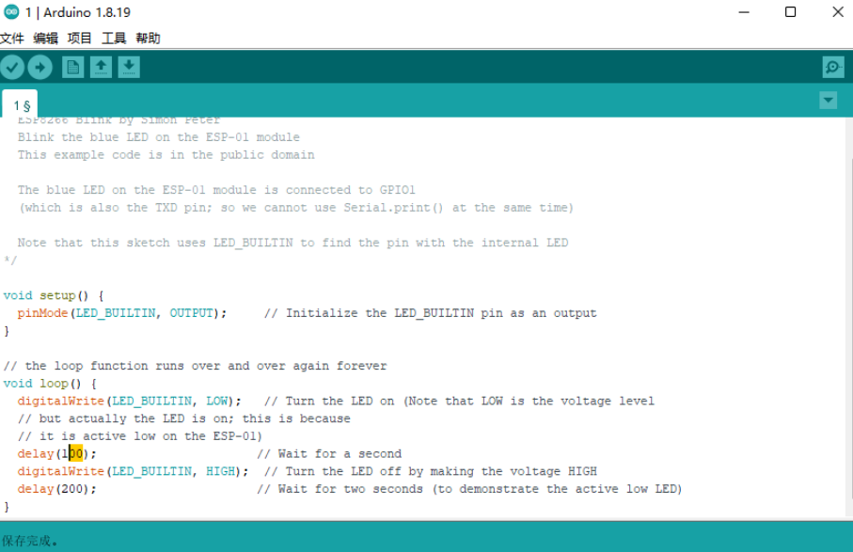

左上角的√，验证代码是否正确

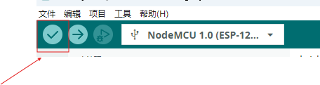

开始烧录

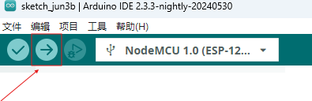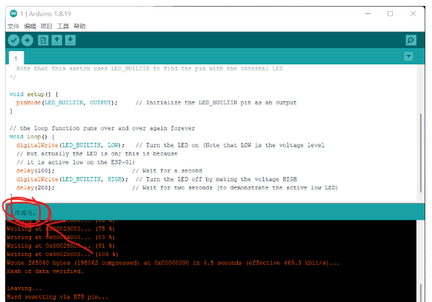

拔下esp8266开发板，再重新插上，这时开发板上的灯会不停闪烁，证明烧录成功（只要上电都会闪烁，因为代码已经被烧录到开发板中）（闪烁的频率就是刚才改的数值 0.2秒）

## 二.下载代码

github代码：https://github.com/wan71/wenshi/tree/main/%E7%9B%B2%E4%BA%BA%E8%B6%85%E5%B8%82

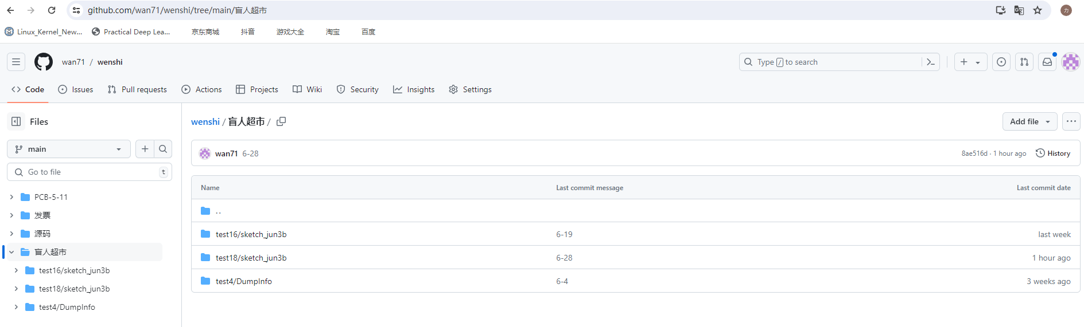

Tset18是最后的版本。

# 三.跑代码

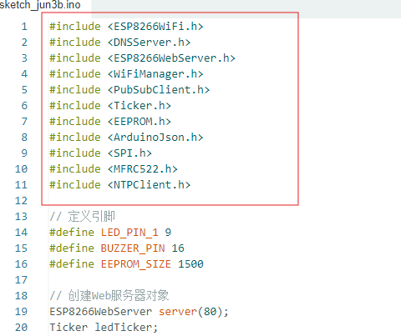

这些都是库，需要自己安装。我们选择好开发板后。

#### (1)打开管理库

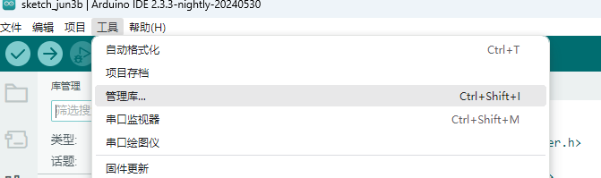

#### （2）缺了就搜索，然后下载

比如：

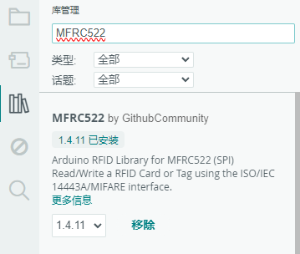

#### （3）编译完后上传